Завдання для асинхронного формату дистанційного навчання
на 12 жовтня 2022 року

- клас
Читання | Тема: Читання речень з вивченими буквами, доповнення речень за схемами.  Перейдіть за посиланням і опрацюйте тему: 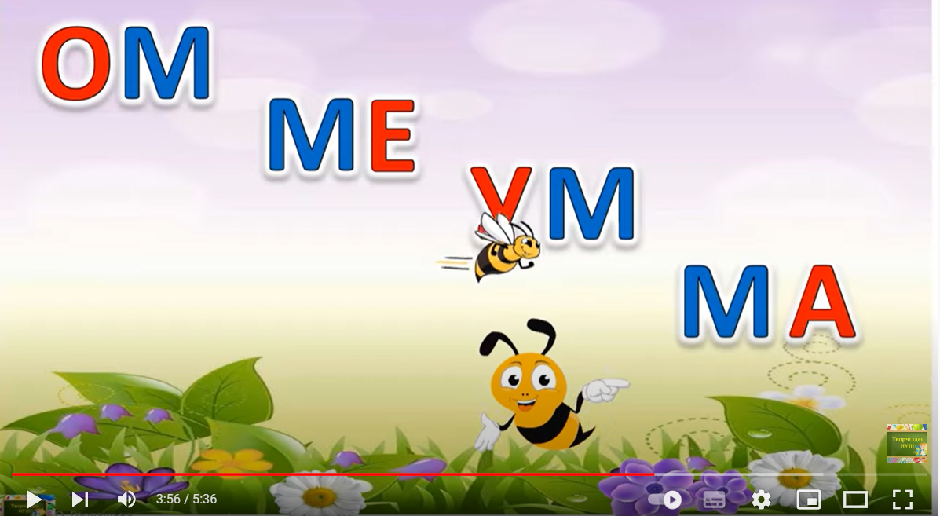 https://youtu.be/DdHMrgn9JGs
Українська мова | Тема: Написання речень з вивченими буквами. Робочий зошит стор.22  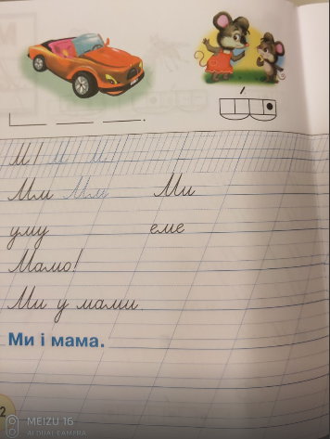
ЯДС | Тема: Рослини і тварини восени.  Перейдіть за посиланням і опрацюйте тему:  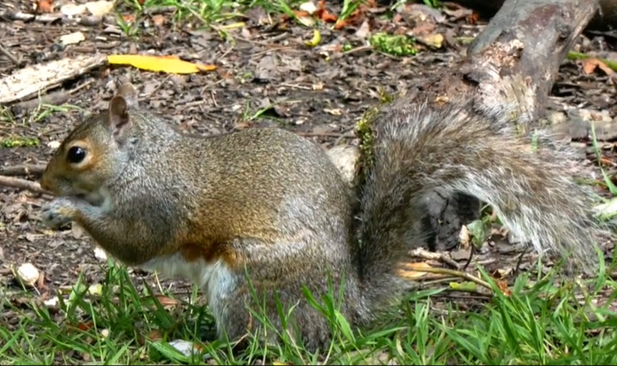 https://youtu.be/GKsF5CKlQ54
Малювання | Тема: Осінні дерева.  Аплікація з вирізаних або рваних частин паперу. Мозаїка.  Перейдіть за посиланням і виконайте аплікацію:  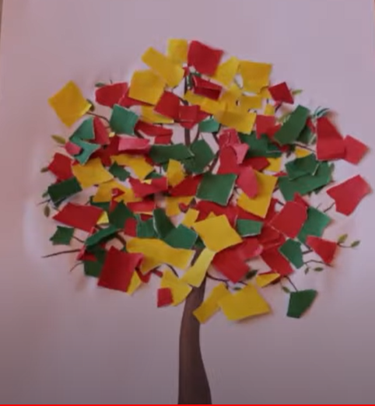  https://youtu.be/Z_anL1YuMEs
Логопедія | 1. Організаційний момент  2. Розвиток сили видиху: “Подуй на кінчика носа”  3. Гра "Тихо - голосно" (розвиток координації рухів і почуття ритму)  4. Артикуляційні вправи:  - посмішка - трубочка  - лопаточка  - хованки язичка  - почистимо зубки  5. Розвиток фонематичного сприйняття "Злови звук С " в складах.  6 .Гра на розвиток уваги "Четвертий - зайвий"  7. Пальчикова вправа

- клас
Математика | Тема: «Віднімання виду 13 – 4 двома способами. Задачі на дві дії. Складання плану розв’язування.»  Виконати завд. 185, 186 ст.33  https://www.youtube.com/watch?v=CeSNOeRSOek  https://www.youtube.com/watch?v=o8-CuD0yvkA
Читання | Тема: «У колі рідної сім'ї. Ласкаві слова-звертання. Н. Мовчан- Карпусь «Василинка». В. Гринько «Сію дитині»  Опрацювати матеріал ст.34  https://www.youtube.com/watch?v=-HRHP84T_wE  https://www.youtube.com/watch?v=t00y3W45OeM
ЯДС | Тема: «Як передбачають погоду. Підсумовуємо разом»  Опрацювати матеріал ст.52-53. Виконати завдання ст.53  https://www.youtube.com/watch?v=wrd6IHJMSRc  https://www.youtube.com/watch?v=unzzKBM5Ckc
Логопедія | 1.Організаційний момент.  2. Вправа на дихання “Здування листочка”.  3.Артикуляційні вправи :  - лопаточка  - грибок  - чашечка  - гойдалка  - гірка  4. Голосові вправи (Відгук)  Мета: закріплювати голосові зв’язки .  (Голосні звуки)  5.Пальчикова вправа.  6. Розвиток фонематичного сприйняття : Гра: “Піймай звук”
Логоритміка | Вправи на розвиток логічного мислення: “ВЕЖА”
Музичне мистецтво

- клас
Українська мова | Написання тексту про своє бажання з обґрунтуванням власної думки ( с.36-37).  https://youtu.be/T0ja3pWqZEY
Літературне читання | Образ народного героя. «Кирило Кожум’яка» (українська народна казка) (продовження). Розвиток прогностичних умінь. Стислий переказ казки (с.43-45). https://vseosvita.ua/
Математика | Рівняння. Закріплення таблиці множення числа 6. Задачі із третім запитанням. Блок-схеми. (№266-274, с.43-45) https://youtu.be/tU3O6f3X84I
Я досліджую світ | Зовнішність і краса людини
Фізичне виховання | Загально-розвивальні вправи з гімнастичною палицею. Різновиди ходьби. Різновиди бігу https://naurok.com.ua/
Логопедія | 1. Організаційний момент.  2. Вправи на дихання “Паперовий прапорець” .  3. Артикуляційні вправи:  - посмішка  - лопаточка  - почистимо зубки  - парканчик  - голочка  4. Вивчити віршик :  Сидить зозуля та говорить :  Ку-ку-ку.  5.Пальчикова вправа  6. Дидиктична гра :  В мене є дві….  В мене є дві …кишені  В мене є два … килима  В мене є дві…собаки.

- клас
Українська мова | Тематична діагностувальна робота №2. Диктант  https://www.youtube.com/watch?v=53UYR58hZWg
Літературне читання | Аналіз діагностувальної роботи.  Узагальнення і систематизація знань учні  з теми  «Прагнемо зрозуміти своїх предків».
Математика | Нумерація шестицифрових чисел. Мільйон. Складання обернених задач. Діаграма.  https://www.youtube.com/watch?v=jMkPY0gQ_IQ
Я досліджую світ | Форма і рухи Землі. Наслідки обертання і руху Землі.  https://www.youtube.com/watch?v=SuVQO8F1iD8
Англ мова | Шкільні речі  https://www.youtube.com/watch?v=wJswDajbzpk

